**Colocación del disco para recibir las tapas**

Se colocó un servomotor para poder controlar los grados:

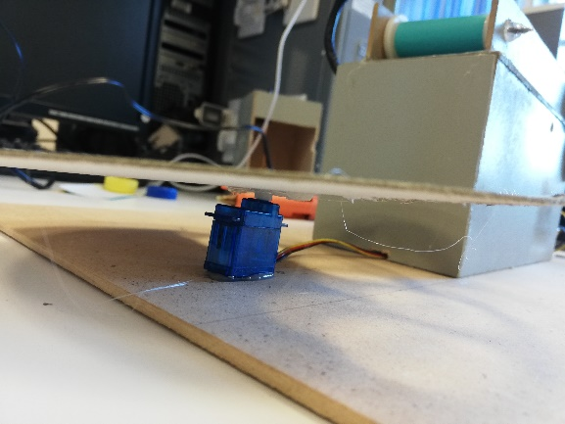

Se acomodó el disco con los orificios correspondientes para que cayeran las tapas:

